**Sử dụng giẻ lau**

Các bạn nhỏ khi dọn dẹp phòng bếp, cần phải quét nhà, lau nhà và lau chùi các vật phẩm khác. Giẻ lau là công cụ chủ yếu khi lau chùi. Cách sử dụng giẻ lau rất phong phú, căn cứ vào các đồ dùng cần lau chùi khác nhau, ta có cách sử dụng giẻ lau khác nhau.

Trước khi sử dụng giẻ lau, hãy học cách giặt giẻ lau, vắt giẻ lau. Khi vắt, 2 tay phải cầm 2 đầu giẻ lau rồi xoay ngược chiều nhau. Vắt giẻ lau khô tới đâu phụ thuộc vào việc món đồ cần lau là gì, hoặc có thể dùng giẻ ướt lau lần một, dùng giẻ khô lau lần hai.

1. ***Độ lớn của giẻ lau***

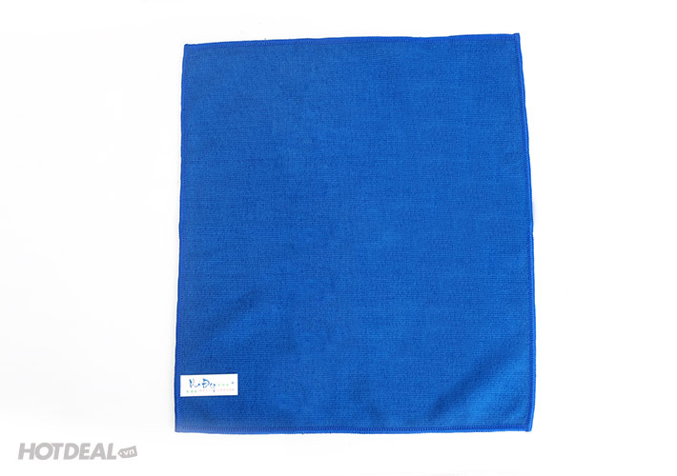 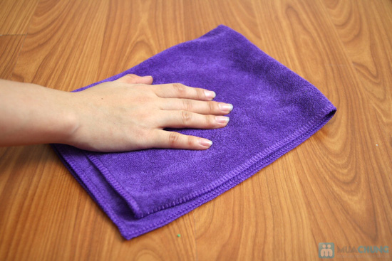

Mở giẻ lau đã giặt sạch ra Gấp giẻ lau theo độ lớn của tay mình

1. ***Lau bàn***

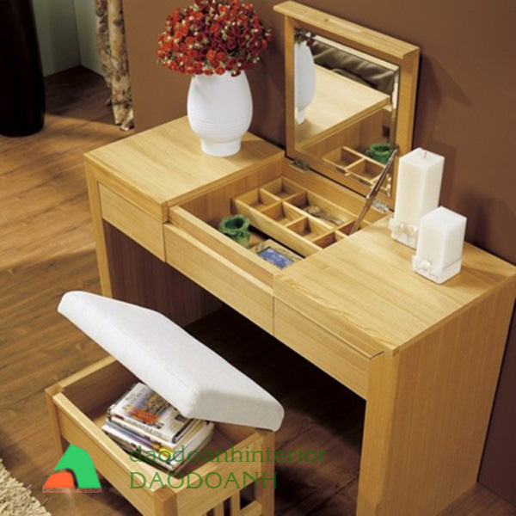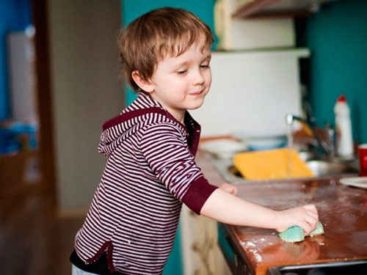

Dọn dẹp các món đồ để trên bàn Lau đều tay theo cùng một chiều

Góc bàn, cạnh bàn cũng phải lau sạch

Chỗ có vết bẩn thì cần lau mạnh

***3. Lau tủ: 4. Lau khe tủ:***

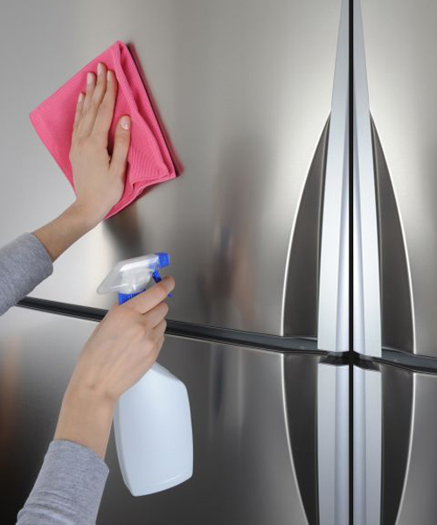 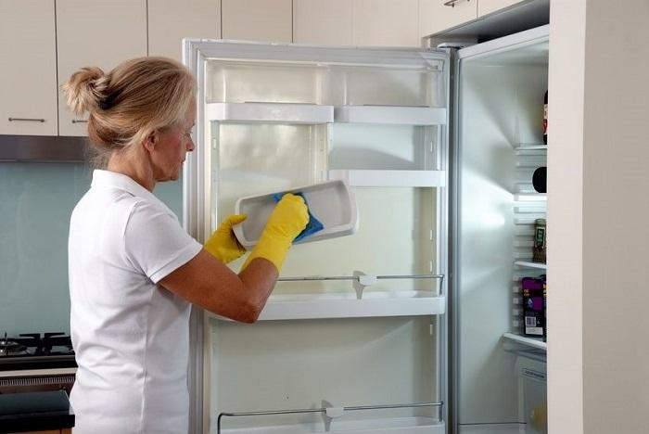

Lau từ trên xuống dưới Dùng đầu ngón tay miết mạnh theo đường khe

1. ***Lau nền nhà bằng gỗ:***

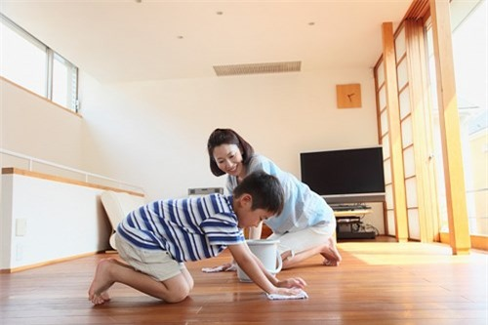

Vắt khô giẻ lau, vừa lau vừa giật lùi về sau

**X Cách làm sai**

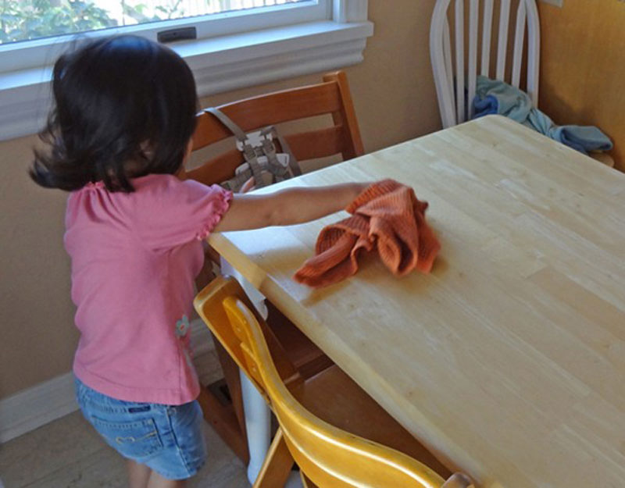

Lau theo hình tròn dễ khiến bụi bẩn bám lại trên bề mặt đồ dùng

 *Nhắc nhở *

***Giẻ lau nên gấp thành hình vuông, độ lớn phụ thuộc vào độ lớn của tay. Lau theo đường vân của đồ vật mới không bỏ sót chỗ cần lau. Khi lau bàn không những chỉ lau trên bề mặt mà còn phải lau ở những góc mà bình thường ta không chú ý, dễ bị bụi bẩn bám vào.***

***Khi lau đồ vật, phải cầm lên đặt xuống nhẹ nhàng; sau khi lau xong, nhớ giặt sạch giẻ lau rồi phơi khô để lần sau tiện sử dụng.***